Rolls-Royce Motor Cars

Media Information

ROLLS-ROYCE motor cars INSZENIERT SEINE GESCHICHTE
Premiere für den ersten Film einer MEHRTEILIGEN serie

12. Dezember 2016

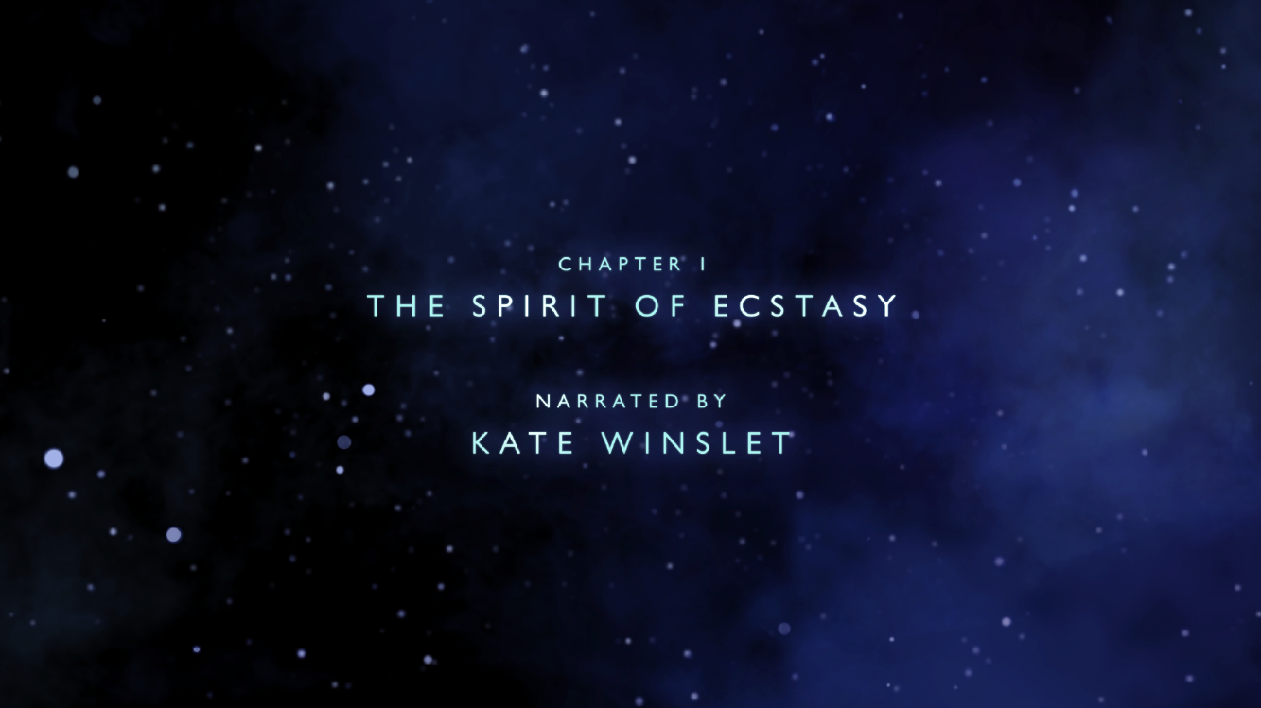

Rolls-Royce Motor Cars präsentiert heute den ersten einer ganzen Reihe von Filmen. Sie zeigen den Aufstieg von Rolls-Royce zur weltweit führenden Luxusmarke. Den Anfang macht der Film „The Spirit of Ecstasy“, der auf www.rolls-roycemotorcars.com seine Premiere feiert (12. Dezember 2016, 13:00 Uhr MEZ).

In diesem Werk leiht Oscar-Gewinnerin Kate Winslet ihre Stimme der sagenumwobenen Kühlerfigur „Spirit of Ecstasy“ und zeichnet damit die faszinierendste und langanhaltendste Geschichte der Luxuswelt. Sie beschreibt, wie eine Muse das berühmteste Luxusunternehmen der Welt bis heute begleitet.

Das Debüt bildet den Auftakt zu einem Jahr, in dem Rolls-Royce den Maßstab für Luxus weiter steigert – nicht zuletzt wenn der neue Phantom 2017 vorgestellt wird. Dieser Moment wird das zweite Kapitel der Rolls-Royce Renaissance einläuten, die im Jahr 2003 in Goodwood begann.

„Die Spirit of Ecstasy ziert seit 1911 die Front eines jeden Rolls-Royce und repräsentiert das Beste vom Besten. Sie geleitet von jeher außergewöhnlichen Menschen, Pioniere und Visionäre leise durchs Leben, die unsere Welt verändern. Eine Geschichte, die begeistert und die erzählt werden muss“, erläuterte Torsten Müller-Ötvös, CEO Rolls-Royce Motor Cars: „Unsere weltweite Suche nach einer passenden Stimme für die Spirit of Ecstasy führte uns zurück nach West Sussex in England, wo zwei britische Ikonen beheimatet sind: Kate Winslet und Rolls-Royce.“

Premiere: Episode 1 – „The Spirit of Ecstasy“

Die erste Episode der Filmserie von Rolls-Royce, „The Spirit of Ecstasy“, erzählt die Geschichte jener Muse, die in den vergangenen 105 Jahren die berühmteste Luxusmarke der Welt geleitet und inspiriert hat.

Seit ihrer Einführung im Jahr 1911 hat die von dem Bildhauer Charles Sykes erschaffene Skulptur jeden Rolls-Royce und dessen Besitzer geleitet. So war sie elegante Zeugin einiger bedeutender Ereignisse in der Geschichte.

In der ersten Episode kommen modernste Motion-Capturing- und 3D-Scanning-Technologien zum Einsatz, die eine der faszinierendsten Legenden der Rolls-Royce Geschichte zum Leben erweckt und zeigt, wie und warum die Spirit of Ecstasy zum weltweit bekanntesten Luxussymbol aufstieg.

Die Geschichte beginnt im Milieu der Belle Époque in London, wo Künstler und Erfinder, Wissenschaftler und Ingenieure, Aristokraten und Bohemien zusammenarbeiten und doch in der Kreativität des frühen 20. Jahrhunderts miteinander konkurrieren. Passenderweise spiegelt das auch die Situation vieler Rolls-Royce Kunden der Gegenwart wider: Visionäre Frauen und Männer, die Risiken eingehen, um sich selbst zu verwirklichen.

Der Film beginnt 1904, zu einer Zeit, in der Rolls-Royce bereits einige Jahre nach Gründung für eine wohlhabende und anspruchsvolle Kundschaft nach dem Grundsatz arbeitet: „Take the best that exists and make it better.“. Bei ihrem Streben nach dem besten Automobil der Welt zieht es Charles Stewart Rolls und Frederick Henry Royce hinaus in die Welt, um die Grundwerte ihrer Marke zu testen, zu perfektionieren und nachhaltig zu sichern. Daraus entwickelt sich jenes Unternehmen, das heute für die unvergleichliche Kombination aus Tempo, Eleganz, Technologie, Komfort und Handwerkskunst bekannt ist.

Erst als diese Perfektion erreicht ist, verdient der resultierende Rolls-Royce Silver Ghost eine Muse: Sie kommt in Gestalt der heute so berühmten Spirit of Ecstasy. Die Perfektion rechtfertigt es, fortan die Fahrzeuge mit der Flying Lady zu schmücken – eine Auszeichnung, die seither jeder Rolls-Royce erhielt und auch in Zukunft erhalten wird. Als Muse führt sie Visionäre, Pioniere, Innovatoren und jene Persönlichkeiten, die die Welt gestalten.

Die Legende von Rolls-Royce wird im kommenden Jahr und darüber hinaus mit weiteren Kurzfilmen dokumentiert, da sich die Marke auf einen wichtigen Meilenstein der Automobil- und Luxusgeschichte vorbereitet: die Präsentation des neuen Rolls-Royce Phantom als den Maßstab für Luxusgüter weltweit.

Die Filmreihe dient dabei als neue Plattform, auf der sich Freunde von Rolls-Royce weiter engagieren können. Neben exklusiven Previews von weiteren Episoden der Geschichte von Rolls-Royce werden Liebhabern der Marke die Möglichkeit haben, an exklusiven Rolls-Royce Zusammenkünften in aller Welt teilzunehmen. Weitere Informationen dazu folgen im nächsten Jahr.

– Ende –

Weitere Informationen

Sie finden alle Pressemitteilungen und Pressemappen sowie eine große Auswahl hochauflösender Bilder zum Download auf unserer Media-Website PressClub. Überdies erreichen Sie das Kommunikationsteam von Rolls-Royce Motor Cars auch über Twitter und Instagram (RollsRoyceMedia).

Pressekontakt::
Ruth Hucklenbroich
+49 (0) 89 382 60064
ruth.hucklenbroich@rolls-roycemotorcars.com

